1. ***Boolean*** là một kiểu dữ liệu trong python, được trả về khi thực hiện các phép so sánh toán tử. ***Boolean*** bao gồm 2 giá trị: True (khi phép so sánh đúng) và False (khi phép so sánh là sai)

***Example:***

* 1<3 => True
* 1 == 3 => False
* H = “C4”

H + “E” = “C4E” => True

1. ***Flowchart*** là một sơ đồ bao gồm các bước, và những điều kiện được sắp xếp theo trình tự nhất định để giải quyết 1 vấn đề.

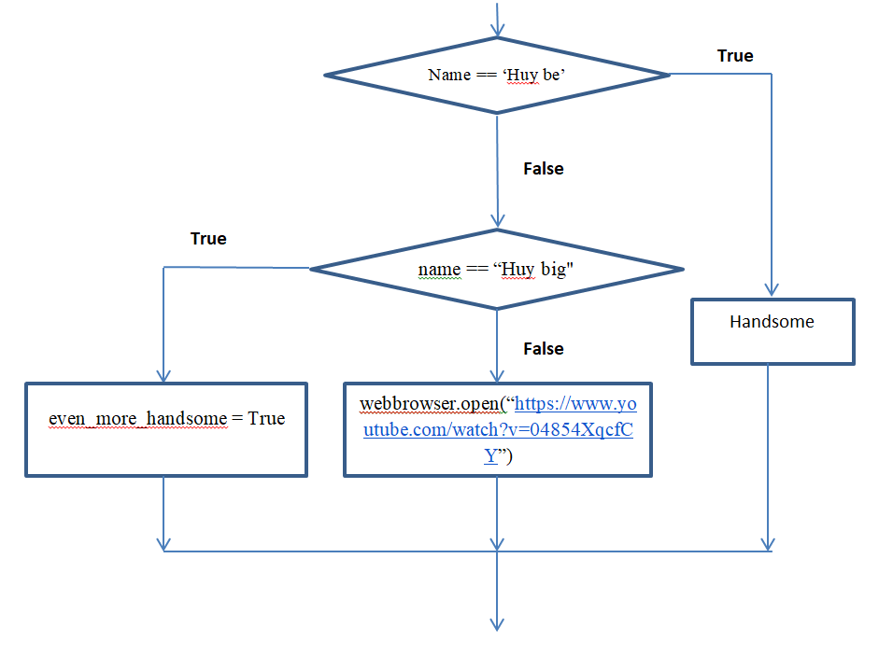

1. ***Nested Conditional*** là những điều kiện bổ sung thêm vào khối lệnh khi điều kiện ban đầu đã được ước lượng chính xác.

Để thực hiện lồng điều kiện với nhau, ta có thể sự dụng lồng các hàm if, else với nhau sao cho phù hợp với mục tiêu đề ra.

VD: n = 5

if n >0:

if n%2 == 0:

print(‘Số nguyên dương chẵn’)

else:

print(‘Số nguyên dương lẻ’)

else:

print(‘Số nguyên âm’)